**卡卷抵扣改造说明**

1服务端配合改造 2

1.1 协作 2

1.2 移动端调用逻辑 3

2新增移动端接口改造说明 3

2.1可用卡卷列表 3

2.2可用支付渠道 3

2.3签名接口 5

2.4账单状态查询 5

3需要EQ组提供卡卷接口 6

3.1可用卡卷列表接口 6

3.2可用卡卷验证 6

3.3锁定卡卷 6

3.4解锁卡卷 6

4新账务配合改造点 6

4.1卡卷抵扣账单入账 6

4.1账单金额全部抵扣 6

4.2解冻抵扣资金 6

5数据结构变动 6

5.1 acct_tradelog_bill 6

5.2新增卡卷账单绑定关系表 6

# 1服务端配合改造

## 1.1 协作

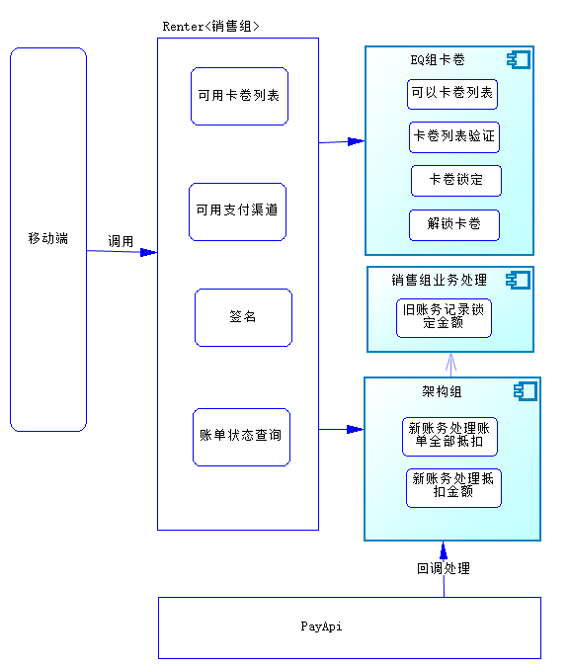

## 1.2 移动端调用逻辑

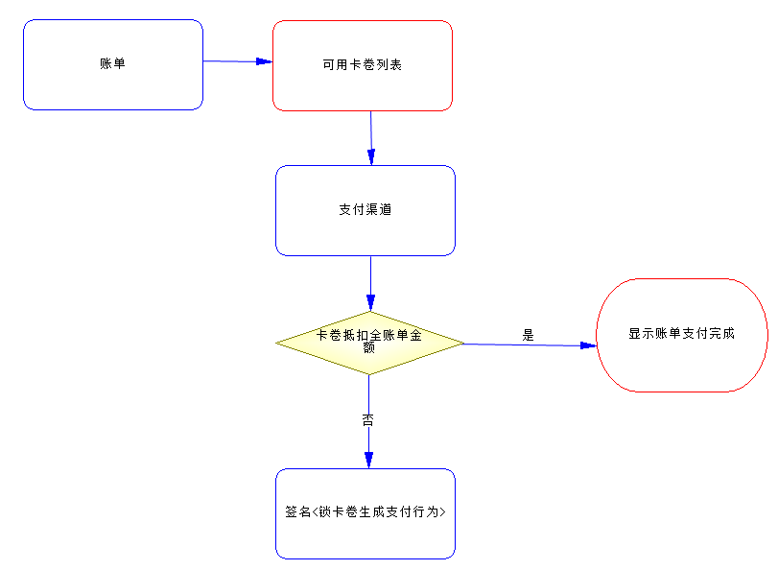

# 2新增移动端接口改造说明

## 2.1可用卡卷列表

包装EQ组兄弟们提供的接口返回给移动端

## 2.2可用支付渠道

改造逻辑如下下图，红色部分为新增逻辑

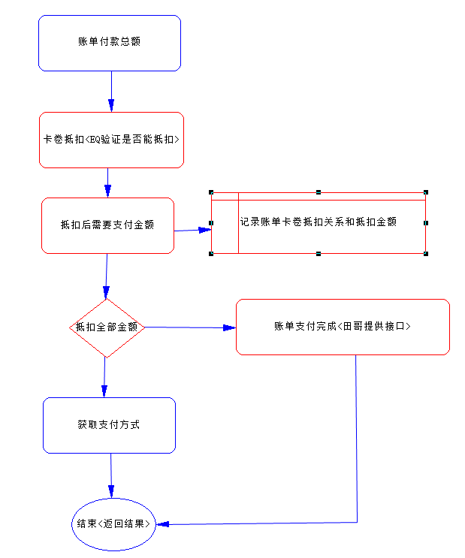

## 2.3签名接口

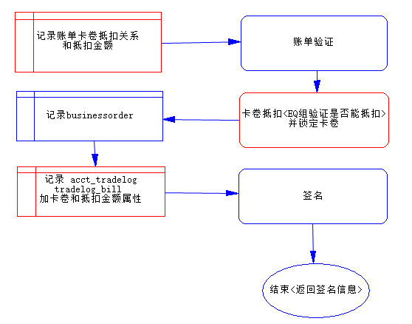

## 2.4账单状态查询

新增逻辑支付失败时解锁卡卷

# 3需要EQ组提供卡卷接口

## 3.1可用卡卷列表接口

## 3.2可用卡卷验证

## 3.3锁定卡卷

## 3.4解锁卡卷

# 4新账务配合改造点

## 4.1卡卷抵扣账单入账

卡卷抵扣的账单金额从acct_tradelog_bill 表中获取

## 4.1账单金额全部抵扣

卡卷抵扣的账单金额从acct_tradelog_bill 表中获取

## 4.2解冻抵扣资金

# 5数据结构变动

## 5.1 acct_tradelog_bill

添加卡卷号和抵扣金额的属性

## 5.2新增卡卷账单绑定关系表